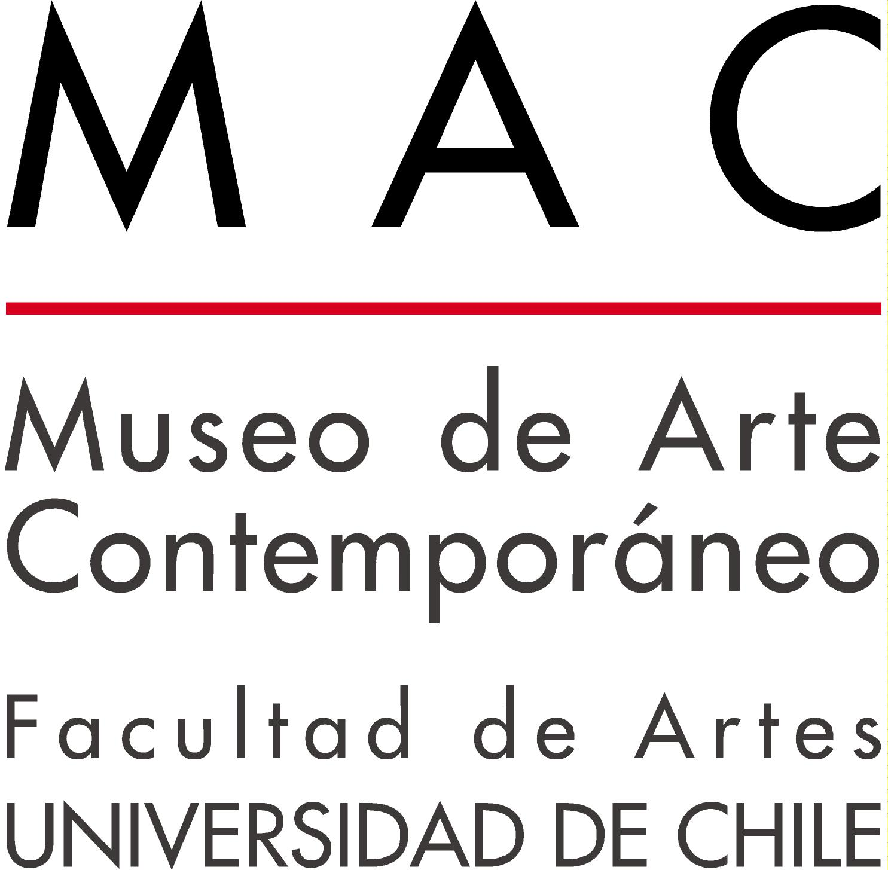

PANORÁMICA DE ARTE COSTARRICENSE EN EL MAC

Las posibilidades de la mirada. Representaciones en la plástica costarricense
Súper Héroes

MAC Parque Forestal
24 agosto al 7 de octubre

- Chile es el primer país latinoamericano que recibe por primera vez una completa exposición histórica de arte costarricense, Las posibilidades de la mirada, a la que se suma Súper Héroes, del dos veces Premio Nacional de Artes Plásticas de Costa Rica, Adrián Arguedas, quien exhibe óleos y una instalación con niños disfrazados de Chapulín Colorado y el Hombre Araña.

- En total son 75 obras –entre fotografías, esculturas y pintura- de diversas épocas y autores: desde Emilia Prieto, folclorista e icono popular de los años setenta, hasta Federico Herrero, destacado artista costarricense quien recibió el premio a creadores jóvenes en la 49 Bienal de Venecia.

Conversaciones MAC
miércoles 22 / 10:30 – 11:30 hrs. / MAC Parque Forestal

Conferencia de políticas culturales
Participan: María Elena Carballo (Ministra de Cultura y Juventud de Costa Rica) y Francisco Brugnoli (Director MAC)

miércoles 22 / 12:00 – 13:00 hrs. / MAC Parque Forestal
Arte costarricense, una revisión a su historia y figuras emblemáticas
Participan: Gabriela Saenz (directora Museo de Arte Costarricense y curadora), Esteban Calvo (Departamento de registro del Museo de Arte Costarricense, cocurador) junto a artistas costarricenses.

Viernes 24 de agosto/ 12.00- 13.00
Visita Guiada
Gabriela Saenz realizará un recorrido explicativo por las exposiciones Las posibilidades de la mirada. Representaciones en la plástica costarricense y Súper Héroes

Información MAC Parque Forestal

Adhesión: General: $600, 3ª edad y estudiantes: $400. Estudiantes U. de Chile: gratis. Horarios: martes a sábado de 11:00 a 19:00 hrs. Domingos de 11:00 a 18:00 hrs. Parque Forestal s/n, Metro Bellas Artes. www.mac.uchile.cl

